附件1

培训须知

为便于广大学员了解技术经纪人培训的各项安排，维护正常的教学秩序，给学员提供一个安全和谐的学习环境，确保教学质量，特制定该培训须知。（注：该培训须知仅限于本次培训使用。）

一、报名须知

（一）参加培训的学员需要按照培训通知的要求，在规定时间内报名方可生效；

（二）学员扫考试系统二维码注册报名，按要求上传个人1寸或2寸证件照电子版（红、白、蓝背景均可），用于证书制作。报名成功后请扫码进微信群。

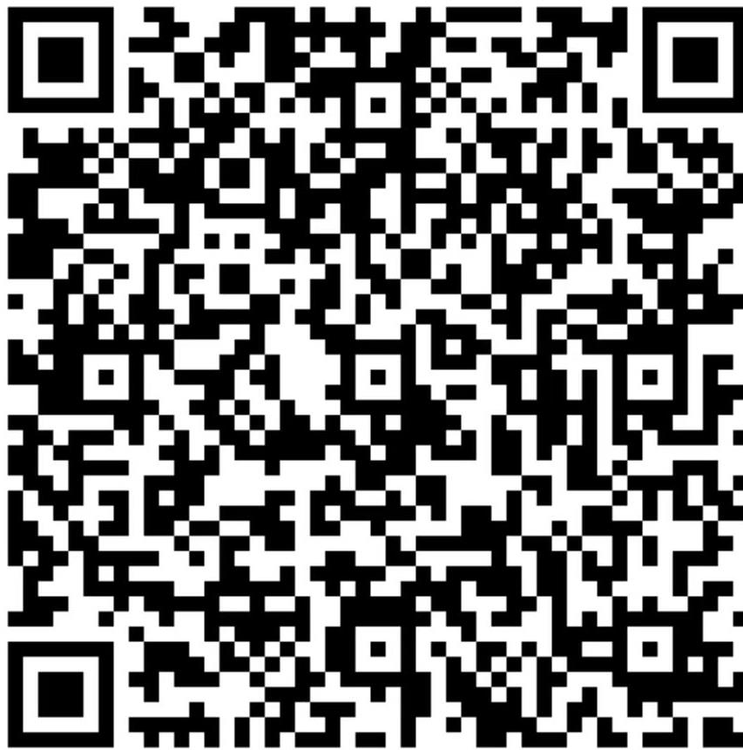

该二维码7天内（4月26日前）有效

1. 学习方式

该培训采取线上学习方式，学员通过手机完成注册后，在规定时间内，在学习系统里在线完成培训课程。

三、考试方式

该培训采取线上考试方式，学员通过手机完成注册后，在规定时间内，用手机线上答题，考试合格者，由考试系统自动生成证书。